|  |  |  |  |
| --- | --- | --- | --- |
| **Datum** | **Menü I** | **Menü II** | **Abendbeilage** |
| **Montag**  **05.08.2024** | **Tagessuppe**  **Speckpfannkuchen mit Salat**  **Birnenpudding mit Sahne** | **Tagessuppe**  **Gekochte Eier in Senf Sauce dazu Püree\***  **Birnenpudding mit Sahne** | **Melone** |
| **Dienstag**  **06.08.2024** | **Suppe**  **Cordon Bleu mit Spitzkohlsalat und Kartoffelchips**  **Edelcreme Pfirsich Melba** | **Suppe**  **Grießbrei mit Pflaumenkompott\***  **Edelcreme Pfirsich Melba** | **Rosinenbrot mit Butter** |
| **Mittwoch**  **07.08.2024** | **Hühnersuppe**  **Möhrenuntereinander mit Hausgemachte Frikadelle**  **Rote Grütze mit Vanillesauce** | **Hühnersuppe**  **Gebratene Blumenkohl mit Parmesanhaube\***  **Rote Grütze mit Vanillesauce** | **Joghurt** |
| **Donnerstag**  **08.08.2024** | **Suppe**  **Wirsinguntereinander mit Bratwurst**  **Götterspeise** | **Suppe**  **Riesen Champignons- gefüllt \***  **Götterspeise** | **Birne** |
| **Freitag**  **09.08.2024** | **Tagessuppe**  **Fischfrikadelle mit Gemüsereis**  **Heiße Himbeeren mit Sahne** | **Tagessuppe**  **Semmelknödel in Paprika Rahmsauce\***  **Heiße Himbeere mit Sahne** | **Gurkensalat** |
| **Samstag**  **10.08.2024** | **Weiße Bohneneintopf mit Bauchfleisch**  **Herrencreme** | **Pizza \***  **Herrencreme** | **Mini Frikadelle** |
| **Sonntag**  **11.08.2024** | **Tomatensuppe**  **Römerbraten mit Kartoffeln und Leipziger Allerlei**  **Eis** | **Tomatensuppe**  **Aubergine Pfanne \***  **Eis** | **Mandarinen Kompott** |

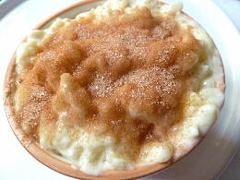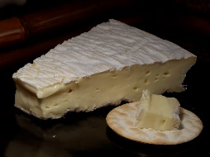 Speiseplan